**ИТМО Кафедра Информатики и прокладной математики**

Отчет по лабораторной работе №2 «Сравнение сортировки бинарными вставками и быстрой сортировки»

**Выполнил: студент группы P3117**

**Плюхин Дмитрий**

**Проверил: Симоненко З. Г.**

**2016 год**

1. **Задание**

Реализовать на каком-либо языке программирования и сравнить между собой алгоритм сортировки бинарными вставками и алгоритм быстрой сортировки.

1. **Выполнение**

Для выполнения работы был выбран язык программирования Python по причине того, что алгоритмы сортировок, реализуемых в работе, имеют небольшой объем и не очень сложны с технической точки зрения.

После реализации алгоритмов на языке программирования был проведен их запуск на различных исходных данных, в частности, на массивах разной длины. Была выполнена сортировка массивов с использованием двух алгоритмов (время сортировки усреднено для каждого массива), построены графики, отражающие зависимость времени работы каждого алгоритма от количества элементов в сортируемом массиве. Для сортировки бинарными вставками представлено два графика в связи с тем, что время работы сортировки зависит от изначальной упорядоченности массива (работает дольше на отсортированном массиве). Быстрая сортировка представлена в рандомизированном варианте.

1. **Результаты**

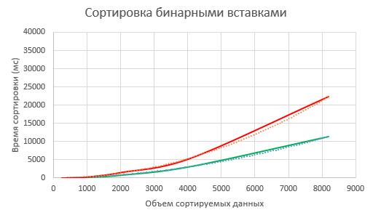

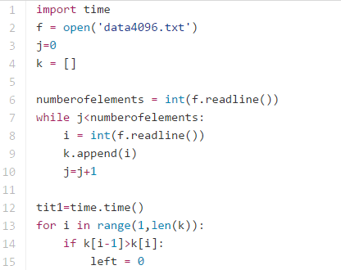

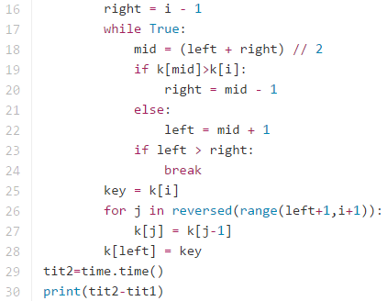

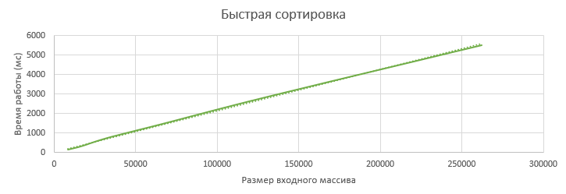

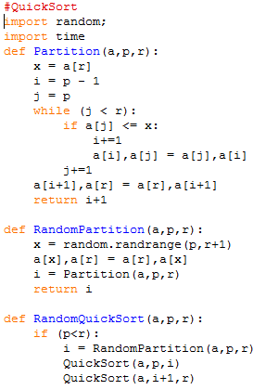

1. **Анализ**

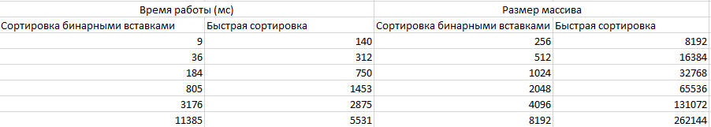

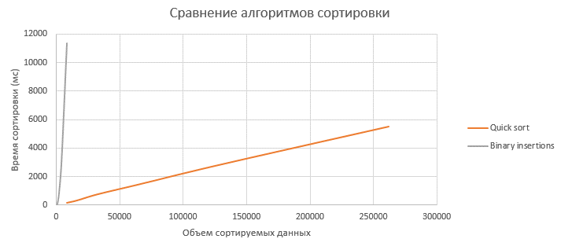

Известно, что сортировка бинарными вставками обладает наилучшим временем работы среди всех сортировок, работающих за квадратичное время. Однако при ее сравнении с быстрой сортировкой становится очевидна ее неэффективность при упорядочивании больших объемов данных. Тем не менее, и у быстрой сортировки есть свои недостатки, такие как увеличение глубины рекурсии при подаче на вход уже упорядоченного массива и неэффективность на массивах с большим числом одинаковых элементов. Для устранения всех этих недостатков используют различные варианты процедуры Partition.